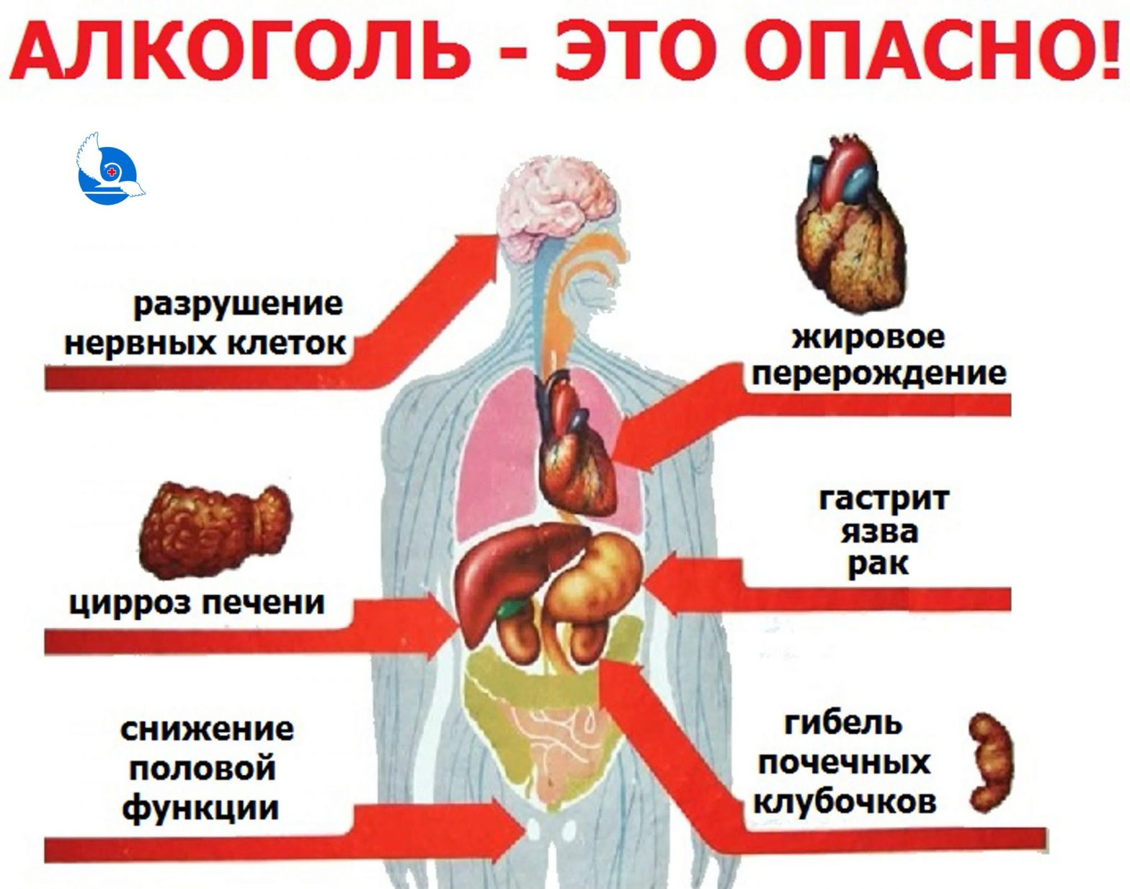

С 26 декабря по 1 января пройдет неделя профилактики злоупотребления алкоголем в новогодние праздники

Многие с нетерпением ждут празднования Нового года. В то же время, это тот период, когда людям сложно контролировать меру алкоголя. В этот праздничный сезон особенно важно принять меры по защите собственного здоровья и здоровья близких.
Многие люди считают, что выпить рюмку — другую «для настроения» — это не такое уж большое преступление против здоровья. Часто алкоголь употребляют, чтобы «отдохнуть», почувствовать себя легко и свободно. Отсюда и происходит величайшее заблуждение человека, что спиртные напитки являются своеобразным стимулятором. Однако в действительности все наоборот. Работа нервной системы человека основывается на двух сбалансированных процессах: возбуждении и торможении. Алкоголь – это натуральный яд, который влияет на процесс торможения. Поэтому человеку, находящемуся «под градусом», кажется, что он преодолел смущение и скучную рациональность, что теперь ничто не мешает ему отдыхать и веселиться. Но даже при самой маленькой концентрации алкоголя в крови его влияние на кору головного мозга колоссально. Это проявляется в угнетении центров, отвечающих за управление поведением. Вследствие этого человек больше не может адекватно оценивать свои поступки и делает даже то, на что никогда бы - не отважился в трезвом сознании. По мере того, как концентрация алкоголя в организме увеличивается, тормозные процессы все больше угнетаются. Ученые всего мира, изучающие влияние алкоголя на мозг человека, вынуждены отметить, что даже один прием крепких спиртных напитков вызывает нарушение комплексной работы мозга. Эти явления носят временный характер, однако имеют очень серьезные последствия. Под действием алкоголя в нервных клетках происходят процессы их разрушения (патологические изменения в нейроне), а восстановление этих клеток, как известно, не наступает вовсе. У систематически пьющих людей в первую очередь страдают мелкие артерии и капилляры. Они становятся хрупкими. Так как мозг питается за счет широкой кровеносной сетки, то нейроны начинают испытывать кислородное голодание. Это проявляется в виде головных болей, общей вялости организма и неспособности остановить свое внимание на чем-либо. Если алкогольная интоксикация носит регулярный характер, это приводит к необратимым процессам в мозге. Представьте, что наша нервная система – это горящие огни большого ночного города. Каждый прием спиртного дает увеличенную нагрузку на всю «осветительную систему». Следовательно, она очень быстро изнашивается и деградирует. «Лампочки» перегорают тысячами, светящихся островков становится все меньше, и никакой связи между ними больше не существует. По данным ВОЗ (Всемирная Организация Здравоохранения), алкоголь является причиной более 200 различных нарушений здоровья. К ним относятся гипертония, инфаркт, гастрит, анемия, психические расстройства, рак, ВИЧ, СПИД, венерические и инфекционные заболевания и другие. По данным ВОЗ от 2021 года ежегодно от последствий употребления алкоголя умирает 3,3 миллиона человек. Вы только подумайте, каждый год умирает целый город, и причина этому алкоголь. Чтобы избежать чрезмерного употребления алкоголя во время празднования Нового года придерживайтесь следующих правил: Подумайте о приемлемости, вреде и цене чрезмерного употребления алкоголя в канун Нового года перед выходом из дома. Например, подумайте о том, сколько денег вы потратите, о потенциальных рисках употребления слишком большого количества алкоголя и о том, как вы будете себя чувствовать на следующий день.
- Стремитесь пить в соответствии с рекомендациями по безопасному употреблению алкоголя, которые позволяют мужчинам и женщинам не более четырех стандартных напитков в день. Напиток – это бокал вина, кружка пива или 40 г крепкого алкоголя.
- Ешьте до и во время употребления алкоголя. Лучше всего закусывать спиртное горячими блюдами, слизистой консистенции, с достаточным количеством жира. Такая пища будет обволакивать желудок, что предотвратит неблагоприятное воздействие алкоголя на организм. При этом помнить, что «обжорство» в праздники дает нагрузку на печень.
- Необходимо двигаться, так как при движении сжигаются алкоголь и еда, полученные в избыточном количестве. Откажитесь от привычки часами сидеть за столом.
- Также следует чаще открывать окна, проветривать помещение и выходить на свежий воздух. Любое движение снижает пагубные последствия алкоголя.
- Разбавьте алкогольные напитки, выпив стакан воды или безалкогольный напиток между ними.
- После праздничного застолья возобновлять употребление спиртного можно только тогда, когда весь алкоголь, полученный до этого, переработался организмом. У каждого человека требуется разное количество времени на такую переработку – от трех суток до двух недель. После застолья на следующее утро откажитесь от алкоголя, даже если мучает тяжелое состояние. Также откажитесь от крепкого чая и кофе, так как эти напитки создают излишнюю нагрузку на сердце. Вообще нельзя перегружать жидкостью, подорванный застольем организм, так как могут начаться отеки. Лучше всего на следующий день выпить молочные напитки, капустный или огуречный рассол. Хорошо могут справиться с этой задачей любые кислые напитки типа клюквенного или брусничного морса с лимоном. Также рекомендуется употреблять горячие бульоны и супы.
- Лучшая профилактика — НЕ пить вообще!
Как определить поддельное шампанское? Отличить, что перед Вами – газировка со спиртом или настоящее игристое вино (шампанское) - можно по пузырькам. Бросьте что-нибудь в бокал шампанского, например, вишенку. Если она мгновенно покроется мелкими и частыми пузырьками – перед Вами настоящее шампанское. Если же пузырьки будут крупные и редкие, будут быстро всплывать на поверхность – перед Вами подделка. Кстати, именно такими пузырьками покрывается любой предмет, брошенный в бутылку с газировкой. Как определить поддельную водку? Настоящая водка абсолютна прозрачная без мути и осадка на дне. Чтобы проверить это, достаточно перевернуть бутылку вверх дном, подержать несколько секунд и посмотреть сквозь нее на солнечный свет. Водка не должна иметь сторонних частиц, оранжевого, светло-желтого и других оттенков. Если цвет меняется, значит перед вами водка плохой очистки, спирт или вода которой содержат сторонние примеси. В некоторых случаях определить некачественный алкоголь можно только после того, как бутылка открыта. Метиловый спирт по внешнему виду и запаху никак не отличается от обычного этилового.
Как отличить алкогольный суррогат?
– если поджечь крепкий напиток на основе этилового спирта, то он должен гореть синим пламенем, в то время как горящий метанол имеет зеленый цвет;
- если напиток прозрачный – бросьте в бутылку маленький кусочек сырого картофеля: в техническом спирте он приобретет розовый оттенок, а в водке останется белым;
– если накалить на огне медную проволоку и опустить ее в жидкость, то метанол выдаст себя неприятным резким запахом формальдегида, этанол при тесте не пахнет вовсе.
Разумеется, самым разумным будет отказаться от дегустации в любом сомнительном случае, даже если химические эксперименты не выявили ничего подозрительного.
Как понять, что отравился суррогатом? Коварство метаноловой интоксикации заключается в том, что ее первые симптомы слишком похожи на последствия обычного пьянства: человек может жаловаться на головокружение, тошноту, сильную слабость. Однако в течение нескольких часов развиваются и другие тревожные признаки. Это могут быть:
– сильные боли во всем теле;
– ухудшение зрения, при котором картинка перед глазами может плыть и появляются неясные пляшущие пятна;
– замедление сердцебиения и дыхания;
– коматозное состояние, при котором пьяный человек не реагирует на внешние раздражители и не просыпается. Такие симптомы – признак большой беды. При подозрении на отравление метанолом нужно срочно вызывать скорую помощь. Отравление алкоголем сопровождается сильнейшей интоксикацией и требует медицинской помощи. Уважаемые земляки! Употребляйте алкоголь в умеренных дозах и помните, что алкогольное отравление - угроза для жизни, которой подвергает себя каждый употребляющий спиртные напитки человек. Алкогольное отравление возникает тогда, когда доза принятого алкоголя слишком высока для организма или употребляется некачественный алкоголь.
Будьте здоровы!

